安全评价报告信息公布表
机构名称 | 重庆市安全生产科学研究有限公司 |  |  |  |  | 资质证号 |  |  |  | APJ-（国）-262
委托单位 | 重庆万盛川东化工有限公司
项目名称 | 安全现状评价报告
项目类别 | □预评价 □√现状评价 □验收评价 □其他
所属业务类别 |  | 危化生产企业
安全评价过程控制情况
安全评价项目管理 | 项目组组长 |  |  |  | 技术负责人 |  |  |  |  |  | 过程控制负责人
安全评价项目管理 | 王梅 |  |  |  | 刘国勇 |  |  |  |  |  | 冯皓
编制过程 | 报告编制人 |  |  | 报告提交日期 |  |  |  | 报告审核人 |  |  |  | 报告审批人
编制过程 | 张圣菊 |  |  | 2022.4 |  |  |  | 刘国勇 |  |  |  | 蔡治勇
姓 名 | 认定专业 |  | 安全评价师从业识别卡/证书编号 |  |  |  |  | 注册安全工程师  注册证号 |  |  |  |  | 是否专职
王 梅 | 电气工程 |  | S011053000110191001147/019244 |  |  |  |  | 55090076425 |  |  |  |  | 是
张圣菊 | 化工工艺 |  | S011053000110192003084/026161 |  |  |  |  | 37150168124 |  |  |  |  | 是
林 波 | 化工工艺 |  | S011053000110192002987/035615 |  |  |  |  | 55190209531 |  |  |  |  | 是
高胡容 | 安全工程 |  | S011053000110192002940/037978 |  |  |  |  |  |  |  |  |  | 是
孔维静 | 安全工程 |  | S011053000110193002270/035795 |  |  |  |  |  |  |  |  |  | 是
雷 楠 | 电气工程 |  | S011053000110193002251/035553 |  |  |  |  |  |  |  |  |  | 是
孟萌萌 | 机械自动化 |  | 1100000000301652/019246 |  |  |  |  |  |  |  |  |  | 是
李 伟 | 化工设备与机械 |  | 1800000000201223/020783 |  |  |  |  |  |  |  |  |  | 是
唐 波 | 化工机械 |  | S011053000110192003004/035894 |  |  |  |  |  |  |  |  |  | 是
刘文娟 | 自动化 |  | 1700000000201153/019235 |  |  |  |  | 55140156484 |  |  |  |  | 是
刘国勇 | 化工工艺 |  | 1800000000100099/019324 |  |  |  |  | 55060013805 |  |  |  |  | 是
冯 皓 | 化工机械 |  | S011053000110201000802/019237 |  |  |  |  | 55130140330 |  |  |  |  | 是
蔡治勇 | 安全工程 |  | 0800000000102949/003832 |  |  |  |  | 55080052964 |  |  |  |  | 是
项目简介 | 项目简介：  重庆万盛川东化工有限公司（以下简称：川东化工公司）成立于2015年7月7日，位于重庆市万盛经开区关坝-扶欢循环经济产业园，法定代表人高光凡，注册资本伍亿元整。重庆万盛川东化工有限公司《安全生产许可证》即将到期，根据《安全生产许可证条例》、《危险化学品生产企业安全生产许可证实施办法》等相关规定，川东化工公司目前在役生产装置及附属设施需要进行安全现状评价，并延期换取《安全生产许可证》。  现场勘察照片：  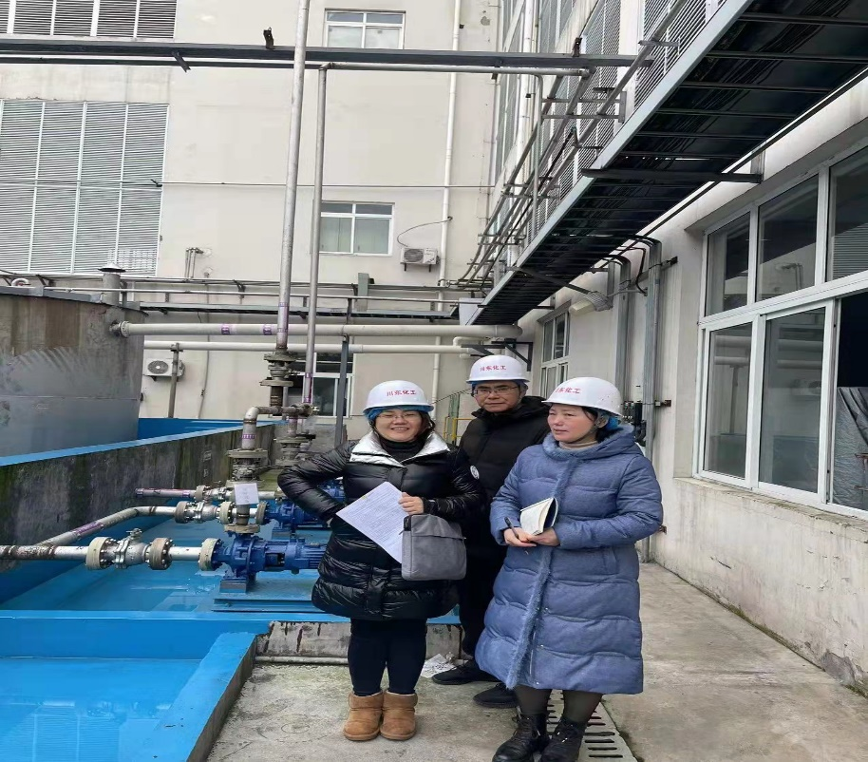
现场开展工作情况 | 勘验人员 |  | 勘验时间 |  |  |  | 勘验任务 |  | 勘验中的问题
现场开展工作情况 | 王梅、张圣菊 |  | 2022.2.11 |  |  |  | 现场和资料 |  | 1.重庆万盛川东化工有限公司与重庆艾可福生物科技有限公司厂区之间未设置围栏，重庆艾可福生物科技有限公司进出口与川东化工公司的进出口公用，存在厂中厂的问题。  2.氰酸钠车间、磷酸车间、两水车间属于甲类或乙类车间，内部设置有配电间、机柜间或办公室。3.重庆艾可福生物科技有限公司物流和人流的进出口布置不符合要求。4.靠近重庆艾可福生物科技有限公司的管廊下方地面有凸起的钢筋；85%磷酸计量罐旁的地面有凸起的螺栓，工作人员经过时容易发生绊倒安全事故。5.氰酸钠车间配电室内一处安全出口指示牌未亮。6.  甲酸暂存处未明确储存量、周转时间。7.蒸汽发生器使用天然气进行点火，未设置可燃气体报警器。8.蒸汽发生器连接天然气管道，未进行防静电跨接。9.两酸车间天然气锅炉分气缸需要核实是否为特种设备。10.液氯卸车区域的应急抽风管未设置收集罩。11.液氯卸车区域使用的电动单梁行车吨位数与检测报告吨位数不一致。12.三氯化磷生产线靠近来往车辆一处的消防水泵接合器未设置防撞设施。  13.三氯化磷装车区域、现场原料卸车区域等未张贴安全操作规程。  14.1#氧磷中转泵旁的穿线管有空洞。15.氰酸钠车间外硫酸卸料区域未设置防溢流措施。

